Termometry bimetaliczne spełniające wymogi ASME i EN

Włocławek, listopad 2018
Firma WIKA rozwinęła standardowe bimetaliczne termometry do globalnych zastosowań w procesach przemysłowych. Model TG53 spełnia wymogi ASME B40.200, produkowany jest ze skalą w calach. Model TG54 został sklasyfikowany zgodnie z wymogami normy i EN 13190.

Nowe termometry zostały zaprojektowane w celu zapewnianie elastyczności w zastosowanych roboczych. Klienci mają szeroki wybór nominalnych wartości i podziałki skali (pomiędzy -70 °C/-94 °F i +600 °C/+1100 °F). Przyrządy charakteryzują się wysoką odpornością na temperaturę oraz mają certyfikat pracy w niskich temperaturach otoczenia do -50 °C/-58 °F. Aprobata ATEX, ochrona IP65 (opcjonalnie do IP68) oraz w wersji z tłumieniem cieczą, są odpowiednie do stosowanie w ciężki warunkach roboczych.

Oba modele termometrów wytwarzane są całkowicie ze stali nierdzewnej. Termometry są dostępne w wersji z przyłączem tylnym oraz dolnym oraz z regulowanym czujnikiem i tarczą. Obudowa ma wklęsłą, zapobiegającą efektowi paralaksy tarczę, która ułatwia odczyt.

Słowo kluczowe: TG53/TG54

Producent:
WIKA Alexander Wiegand SE & Co. KG
Alexander-Wiegand-Straße 30
63911 Klingenberg/Germany
Tel. +49 9372 132-0
Fax +49 9372 132-406
vertrieb@wika.com
www.wika.de

Zdjęcie WIKA:
Standardowe termometry bimetaliczne do globalnych zastosowań w procesach przemysłowych: model TG53 i model TG54

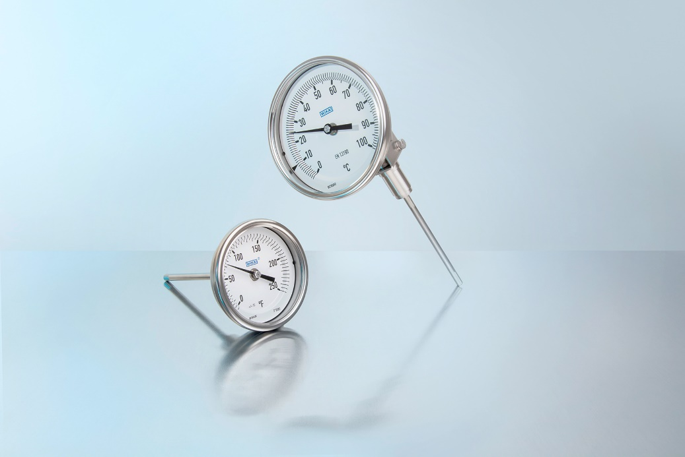

Edycja przez:
WIKA Polska spółka z ograniczoną odpowiedzialnością sp. k.
ul. Łęgska 29/35
87-800 Włocławek
Tel.: (+48) 54 23 01 100
Fax: (+48) 54 23 01 101
info@wikapolska.pl
www.wikapolska.pl

Reklama prasowa WIKA 13/2018

